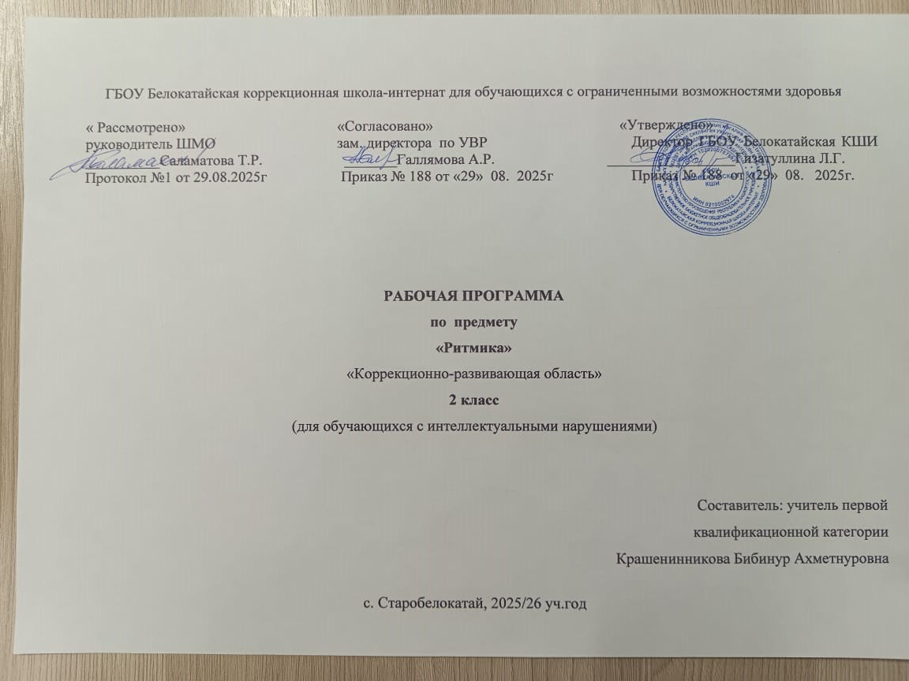

СОДЕРЖАНИЕ

I. ПОЯСНИТЕЛЬНАЯ ЗАПИСКА……………………………………………………………………………………3
II. СОДЕРЖАНИЕ ОБУЧЕНИЯ……………………………………………………………………………………..4
III.ТЕМАТИЧЕСКОЕ ПЛАНИРОВАНИЕ………………………………………………………………………….12

ПОЯСНИТЕЛЬНАЯ ЗАПИСКА

Программно-методические материалы по коррекционному курсу «Ритмика» составлена на основе:
- Приказ Министерства просвещения Российской Федерации от 24.11.2022 № 1023 «Об утверждении федеральной адаптированной образовательной программы начального общего образования для обучающихся с ограниченными возможностями здоровья» с учетом изменений в соответствии с Приказом Министерства просвещения Российской Федерации от 17 июля 2024 г. №495 «О внесении изменений в некоторые приказы Министерства просвещения Российской Федерации, касающиеся федеральных адаптированных образовательных программ».
- АООП обучающихся с умственной отсталостью (вариант 1) ГБОУ Белокатайской КШИ, от 30.08. 2025 года.
Программно-методические материалы могут быть использованы для образования обучающихся с легкой умственной отсталостью (интеллектуальными нарушениями).
«Ритмика» относится к коррекционно-развивающей области «Коррекционные занятия» и является обязательной частью учебного плана; во 2 классе рассчитан на 34 часа (34 учебные недели) и составляет 1 час в неделю.
Цель коррекционного курса «Ритмика» – развитие двигательной активности обучающихся в процессе восприятия музыки.
Задачи обучения:
  - знакомство с основными музыкально – ритмическими понятиями;
  - развитие представлений о характере музыки и средствах выразительности через отображение в движениях, пластических миниатюрах, образных играх;
  - коррекция двигательных нарушений;
  - активизация двигательной и произвольной памяти;
  - улучшение координации и точности движений, ориентации в пространстве;
  - развитие слухового восприятия, памяти, мышления, дыхательного аппарата, речевой моторики, быстроты реакции;
  - развитие слухоречевого координирования, музыкальной памяти, чувства ритма;
  - снятие эмоционального напряжения, преодоление неадекватных форм поведения;
  - общее развитие обучающихся (развитие мышечной силы, гибкости, выносливости, скоростно-силовых и координационных способностей);
  - развитие способности переживать содержание музыкального образа, передавать его в движении;
  - приобщение к традициям народной культуры;
  - воспитание положительных качеств личности, навыков организованных действий, дисциплинированности, вежливого обращения друг с другом.

II. СОДЕРЖАНИЕ ОБУЧЕНИЯ
Содержанием работы на уроках ритмики является музыкально – ритмическая деятельность обучающихся с нарушениями интеллекта. Предусматривается степень возрастания сложности познавательного материала, от получения знаний, до применения их в повседневной жизни. Коррекционная работа базируется на постоянном взаимодействии музыки, движений и устной речи: музыка и движения, музыка и речь, движения и речь, музыка, движения и речь. Обучающиеся учатся внимательно слушать музыку, выполнять под музыку разнообразные движения, начинать и оканчивать движение вместе с музыкой, передавать ритмический рисунок музыкальной темы.
На занятиях по ритмике используются такие средства как упражнения, игры со словом, элементы гимнастики под музыку, образные этюды.
Ввиду психологических особенностей детей с нарушением познавательной деятельности, с целью усиления практической направленности обучения проводится коррекционная работа, которая включает следующие направления:
- совершенствование движений и сенсомоторного развития (развитие мелкой моторики и пальцев рук; развитие артикуляционной моторики);
- коррекция отдельных сторон психической деятельности (развитие восприятия, представлений, ощущений, двигательной памяти, внимания, формирование обобщенных представлений о свойствах предметов (цвет, форма, величина), развитие пространственных представлений и ориентации; развитие представлений о времени);
- развитие различных видов мышления (наглядно-образного мышления, словесно-логического мышления (умение видеть и устанавливать логические связи между предметами, явлениями и событиями);
- развитие основных мыслительных операций (умения сравнивать, анализировать, умения выделять сходство и различие понятий);
- коррекция нарушений в развитии эмоционально-личностной сферы (развитие инициативности, стремления доводить начатое дело до формирование умения преодолевать трудности, воспитание самостоятельности принятия решения, формирование устойчивой адекватной самооценки, формирование умения анализировать свою деятельность);
- развитие речи (развитие фонематического слуха, зрительного и слухового восприятия).

Содержание разделов
№  п/п | Название раздела | Кол-во  Часов | Контрольные  работы
1. | Упражнения на ориентировку в пространстве | 8 | -
2. | Ритмико-гимнастические упражнения | 12 | -
3. | Упражнения с музыкальными инструментами | 4 | -
4. | Игры под музыку | 6 | -
5. | Танцевальные упражнения | 8 | -
Итого: |  | 34 | -

Планируемые результаты
Личностные:
персональная идентичность
- принятие и частичное освоение социальной роли обучающегося;
- формирование и развитие мотивации к учебному процессу;
- принятие соответствующих возрасту ценностей и социальных ролей;
- положительное отношение к окружающей действительности;
- формирование и развитие первоначальных навыков сотрудничества с взрослыми и сверстниками в процессе выполнения совместной учебной деятельности;
- развитие умения слышать инструкцию к учебному заданию.
Предметные:
Минимальный уровень
Должны:
- принимать правильное исходное положение в соответствии с содержанием и особенностями музыки и движения;
- организованно строиться (быстро, точно);
- сохранять правильную дистанцию в колонне парами;
- выполнять несложные движения и упражнения вместе с педагогом
- самостоятельно определять нужное направление движения по словесной инструкции учителя, по звуковым и музыкальным сигналам;
- соблюдать темп движений, обращая внимание на музыку, выполнять общеразвивающие упражнения в определенном ритме и темпе самостоятельно или по образцу;
- легко, естественно и непринужденно выполнять все игровые и плясовые движения;
- ощущать смену частей музыкального произведения в двухчастной форме с контрастными построениями.
Достаточный уровень
Должны:
- рассчитываться на первый, второй, третий для последующего построения в три колонны, шеренги;
- соблюдать правильную дистанцию в колонне по три;
- самостоятельно выполнять требуемые перемены направления и темпа движений, руководствуясь музыкой;
- ощущать смену частей музыкального произведения в двухчастной форме с малоконтрастными построениями;
- передавать в игровых и плясовых движениях различные нюансы музыки: напевность, грациозность, энергичность, нежность, игривость и т.д.;
- самостоятельно передавать хлопками более сложный ритмический рисунок мелодии;
- повторять любой ритм, заданный учителем;
- задавать самим ритм одноклассникам и проверять правильность его исполнения (хлопками или притопами);
- инсценировать доступные музыкальные произведения.

Примерные планируемые результаты формирования БУД (базовых учебных действий):
Личностные учебные действия:
Осознание себя в роли обучающегося, заинтересованного посещением образовательной организации, обучением, занятиями, осознание себя в роли члена семьи, одноклассника, друга.
Коммуникативные учебные действия обеспечивают способность вступать в коммуникацию с взрослыми и сверстниками в процессе обучения.
Коммуникативные учебные действия включают следующие умения:
- вступать в контакт и работать в коллективе ("учитель-ученик", "ученик-ученик", "ученик-класс", "учитель-класс");
- использовать принятые ритуалы социального взаимодействия с одноклассниками и учителем;
- обращаться за помощью и принимать помощь;
- слушать и понимать инструкцию к учебному заданию в разных видах деятельности и быту;
- сотрудничать с взрослыми и сверстниками в разных социальных ситуациях; доброжелательно относиться, сопереживать, конструктивно взаимодействовать с людьми;
- договариваться и изменять свое поведение в соответствии с объективным мнением большинства в конфликтных или иных ситуациях взаимодействия с окружающими.
Регулятивные учебные действия обеспечивают успешную работу на любом уроке и любом этапе обучения. Благодаря им создаются условия для формирования и реализации начальных логических операций.
Регулятивные учебные действия включают следующие умения:
- соблюдать правила внутреннего распорядка (поднимать руку, вставать и выходить из-за парты);
- выполнять учебный план, посещать предусмотренные учебным планом учебные занятия, осуществлять самостоятельную подготовку к занятиям, выполнять задания, данные педагогическими работниками в рамках образовательной программы;
Познавательные учебные действия представлены комплексом начальных логических операций, которые необходимы для усвоения и использования знаний и умений в различных условиях, составляют основу для дальнейшего формирования логического мышления обучающихся.
Познавательные учебные действия включают следующие умения:
- выделять некоторые существенные, общие и отличительные свойства хорошо знакомых предметов;
- устанавливать видо-родовые отношения предметов;
- делать простейшие обобщения, сравнивать, классифицировать на наглядном материале;
- пользоваться знаками, символами, предметами-заместителями;
- читать; писать; выполнять арифметические действия;
- наблюдать под руководством взрослого за предметами и явлениями окружающей действительности.

Система оценки достижений
Оценка личностных результатов предполагает, прежде всего, оценку продвижения обучающегося в овладении социальными (жизненными) компетенциями, может быть представлена в условных единицах:
- 0 баллов – нет фиксируемой динамики;
- 1 балл – минимальная динамика;
- 2 балла - удовлетворительная динамика;
- 3 балла – значительная динамика.
Критерии оценки предметных результатов:
В соответствии с требованиями ФГОС к адаптированной основной общеобразовательной программе для обучающихся с умственной отсталостью (интеллектуальными нарушениями) результативность обучения может оцениваться только строго индивидуально с учетом особенностей психофизического развития и особых образовательных потребностей каждого обучающегося.
Психолого-педагогическая диагностика проводится до начала реализации коррекционной работы с обучающимся с умственной отсталостью (интеллектуальными нарушениями) и после ее окончания. Критерием эффективности будет служить положительная динамика в развитии познавательных процессов и двигательной сферы.
Для отслеживания результатов предусматриваются в следующие формы контроля:
Стартовый контроль (входная диагностика), позволяющий определить исходный уровень развития двигательной активности обучающихся с умственной отсталостью (интеллектуальными нарушениями).
Текущий контроль (контрольная диагностика):
- прогностический, то есть проигрывание всех операций учебного действия до начала его реального выполнения;
- пооперационный, то есть контроль за правильностью, полнотой последовательностью выполнения операций, входящих в состав действия;
- рефлексивный, контроль, обращенный на ориентировочную основу, «план» действия и опирающийся на понимание принципов его построения;
- контроль по результату, который проводится после осуществления учебного действия методом сравнения фактических результатов или выполненных операций с образцом.
Текущий контроль (контрольная диагностика), позволяющий определить промежуточный уровень развития двигательной активности обучающихся с умственной отсталостью (интеллектуальными нарушениями).
Итоговый контроль (итоговая диагностика), позволяющий определить итоговый уровень развития двигательной активности обучающихся с умственной отсталостью (интеллектуальными нарушениями.)

